Fecha: miércoles 18 de enero de 2017
Boletín de Prensa Nº 15

CONTINUAMOS AUNANDO ESFUERZOS COLECTIVOS PARA QUE EL SUBSIDIO DEL GAS RETORNE A LAS FAMILIAS MÁS VULNERABLES: ALCALDE DE PASTO

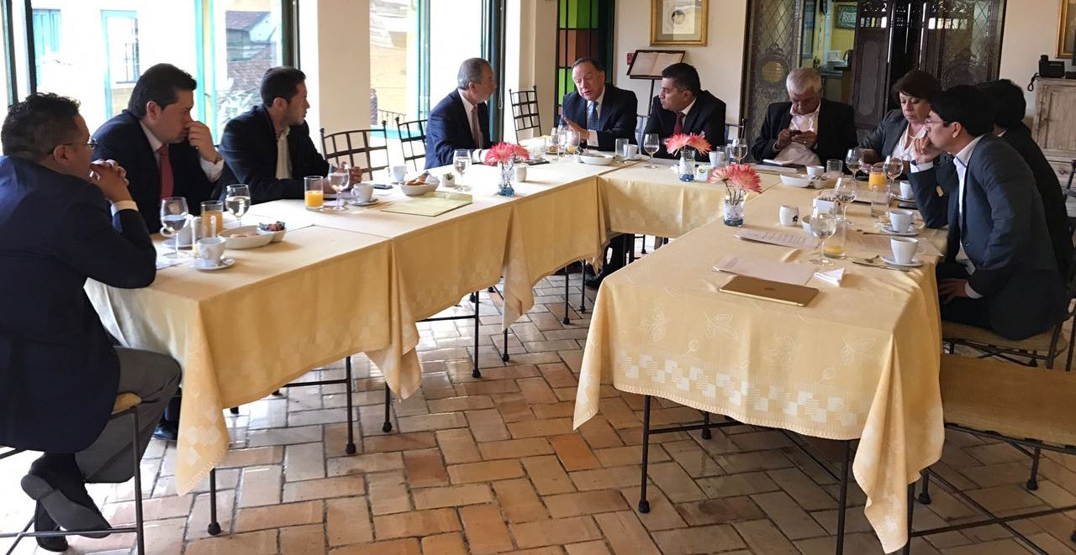

Como resultado de la reunión realizada en Bogotá por convocatoria del Gobernador de Nariño Camilo Romero Galeano y el Alcalde de Pasto Pedro Vicente Obando Ordóñez y que contó con el respaldo de la bancada de parlamentarios nariñenses, se continúan consolidando esfuerzos colectivos para que las familias vulnerables de Pasto y Nariño, además de los departamentos de Putumayo, Caquetá y sus capitales, conserven el subsidio del gas otorgado mediante el Decreto Presidencial 2195 de 2013.

“Quitar un subsidio de $ 30 mil o $ 50 mil pesos a una familia que no tiene un salario mínimo, sino que en su mayoría son trabajadores informales, con ingresos eventuales de $ 300 mil o de 200 mil, sería contraproducente” aseveró el alcalde de Pasto.

El mandatario local indicó que después de un análisis conjunto sobre esta situación y la consideración de distintas alternativas de solución, se acordaron las siguientes acciones de unidad regional:

1. Emitir un pronunciamiento político a través de un comunicado, respaldado por los Gobernadores de Nariño, Putumayo, Caquetá, los Alcaldes de Pasto, Mocoa y Florencia, los parlamentarios, diputados, concejales y demás sectores políticos y sociales de la región, mediante el cual se plantea ante el gobierno nacional, la contradicción de la Resolución Ministerial 40005 de enero de 2017, ante la vigencia del Decreto Presidencial 2195 de 2013, que compromete la voluntad del gobierno nacional de sostener el subsidio del gas para las familias de estratos 1 y 2, lo cual podría constituirse en una ilegalidad. Una Resolución ministerial no puede derogar un Decreto Presidencial.

2. Solicitar al gobierno nacional la aprobación de una Adición presupuestal en el mes de marzo, por valor de $ 30 mil millones, para garantizar la sostenibilidad del subsidio del gas, en beneficio de las familias más vulnerables de Pasto y los departamentos afectados con la aplicación de la resolución 40005 de 2017.

3. Conformar una comisión de parlamentarios encargada de gestionar el diálogo directo entre la gran coalición de unidad regional y el Presidente de la República Juan Manuel Santos Calderón, el Ministro de Minas y Energía Germán Arce Zapata, y el Ministro de Hacienda y Crédito Público Mauricio Cárdenas Santamaría.

El burgomaestre indicó con gran expectativa que además del sostenimiento del subsidio del gas, la reunión pendiente con el nivel central permitirá gestionar proyectos estratégicos para la región, como el de la Doble Calzada Pasto-Chachagüí, la vía Pasto-Rumichaca, la culminación de las obras del Aeropuerto Antonio Nariño y el funcionamiento integral del Aeropuerto San Luis de Ipiales.

Así las cosas, solo se espera que el presidente regrese al país y que la gestión parlamentaria de sus frutos, para tener en el menor tiempo posible el encuentro con el jefe de Estado y sus dos ministros.

Somos constructores de paz

ALCALDE DE PASTO REALIZA NUEVA VISITA PARA VERIFICAR AVANCES EN LA OBRA DE LA CALLE 17 ENTRE AVENIDAS AMÉRICAS Y CHAMPAGNAT

El Alcalde de Pasto Pedro Vicente Obando Ordóñez realizó ayer miércoles 18 de enero, una nueva visita a la obra de la calle 17 entre avenidas Américas y Champagnat para verificar los avances que hasta la fecha ha efectuado la empresa contratista.

Durante esta visita el mandatario local reconoció el compromiso de los contratistas quienes están trabajando al máximo ritmo para entregar este proyecto vial. Aseguró que las lluvias de los últimos días han impedido el avance normal del cronograma, pero aclaró que los resultados serán excelentes para el Sistema Estratégico de Transporte Público. Dijo que ya arrancó la pavimentación del último tramo y señaló que en los próximos días se entregará la obra.

Somos constructores de paz

DEL 19 AL 22 DE ENERO, FIESTAS TRADICIONALES EN EL CORREGIMIENTO DE CATAMBUCO EN ‘HONOR A NUESTRA SEÑORA DE GUADALUPE’

Desde este jueves 19 hasta el domingo 22 de enero, se realizará en el corregimiento de Catambuco, las fiestas tradicionales y culturales en ‘Honor al juramento a nuestra Señora de Guadalupe’. Las festividades apoyadas por la Alcaldía de Pasto, inician a las 7:00 de la noche con la eucaristía, serenata y animación papayera.

El viernes 20 de enero a las 9:30 de la mañana se llevará a cabo la procesión a la Virgen de Guadalupe que tendrá la participación de bandas, grupos culturales y el Colectivo Coreográfico Raza Libertad. A las 12:00 del mediodía, la Camerata de Cuerdas de la Red de Escuelas de Formación Musical de la Secretaría de Educación, brindará un concierto en el templo Nuestra Señora de Guadalupe, bajo la dirección del docente Carlos Medina.

Para el sábado 21 a partir de las 10:00 de la mañana se efectuará un desfile cultural conmemorativo en honor a Nuestro Señora de Guadalupe a cargo del colectivo coreográfico Fundación Ciudad de Pasto. En horas de la tarde habrá programación musical y cultural para todos los gustos, además de la semi final de fútbol copa 20 de Enero y eliminatoria de Chaza y baloncesto.

Finalmente el domingo 21 de enero a las 7:00 de la mañana se celebrará una eucaristía. A las 9:00 a.m los residentes y visitantes disfrutarán de una carrera atlética en homenaje a ‘Papá Antonio’, personaje representativo del corregimiento y en la tarde se presentarán grupos de música y teatro.

Somos constructores de paz

MARTES 31 DE ENERO, RENDICIÓN PÚBLICA DE CUENTAS DE LA SECRETARÍA DE TRÁNSITO DE PASTO



El secretario de Tránsito y Transporte Municipal Luis Alfredo Burbano Fuentes, invita a la ciudadanía a participar de la rendición pública de cuentas que se realizará el martes 31 de enero de 2017, en el Salón Cultural Hotel Agualongo a las 9:00 de la mañana.

En la jornada se presentarán los planes y programas destinados al cobro de sanciones de tránsito, así como otras iniciativas de interés para los habitantes de Pasto.

Somos constructores de paz

EMPOPASTO REALIZA ACTIVIDADES PREVENTIVAS DE LIMPIEZA DE SUMIDEROS

De manera preventiva Empopasto avanza en una brigada de limpieza de sumideros, proceso que en primera etapa se desarrolla en la denominada Senda del Carnaval. El objetivo una vez finalizado el Carnaval de Negros y Blancos, es el de generar las condiciones óptimas para que esta infraestructura esté libre de todo tipo de residuos y basura y así evitar taponamientos e inundaciones.

Esto, ante el registro e incremento de las lluvias estos días en la capital nariñense. La ciudadanía debe respaldar con un comportamiento cívico, este tipo de trabajos y mantener libres de basuras, estos sumideros, espacios por donde la ciudad, también respira.

Luego de culminados los trabajos de limpieza en los sectores que integran la Senda del Carnaval, avanzará una segunda etapa, en barrios en los cuales históricamente se presenta un mayor riesgo de taponamientos e inundaciones.

En Pasto hay 8.389 sumideros, de allí la importancia de la cultura y el civismo de los pastusos en el cuidado de esta infraestructura.

Información: Gerente de EMPOPASTO S.A. E.S.P, Oscar Parra Erazo. Celular: 3225685744

Somos constructores de paz

Oficina de Comunicación Social
Alcaldía de Pasto

